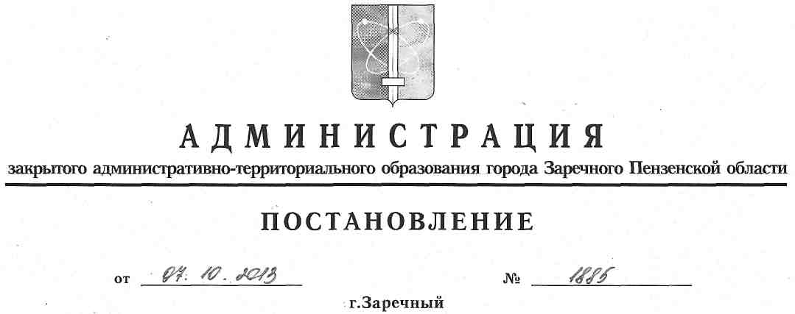
О внесении изменений в постановление Администрации города Заречного
Пензенской области от 10.02.2012 № 239 «Об утверждении Порядка частичной
компенсации затрат гражданам, нуждающимся в прохождении высокотехнологичного
медицинского лечения» (с последующими изменениями)
В целях реализации мероприятий по укреплению здоровья населения города Заречного Пензенской области, координации работы по реализации долгосрочной целевой программы «Реализация на территории г. Заречного Пензенской области приоритетного национального проекта «Здоровье» на 2010-2013 годы», на основании постановления Администрации ЗАТО города Заречного Пензенской области от 17.07.2009 №1114 «Об утверждении долгосрочной целевой программы «Реализация на территории г. Заречного Пензенской области приоритетного национального проекта «Здоровье» на 2010-2013 годы» (с изменениями и дополнениями), в соответствии со статьями 4.5.1, 4.6.1 Устава закрытого административно-территориального образования города Заречного Пензенской области Администрация ЗАТО г. Заречного постановляет:
1. Внести в постановление Администрации города Заречного Пензенской области от
10.02.2012 № 239 «Об утверждении Порядка частичной компенсации затрат гражданам, нуждающимся в прохождении высокотехнологичного медицинского лечения» (с последующими изменениями) следующие изменения:
в Порядке частичной компенсации затрат гражданам, нуждающимся в прохождении высокотехнологичного медицинского лечения:
пункт 2.1 раздела 2 изложить в новой редакции:
«Лицо, нуждающееся в прохождении высокотехнологичного медицинского лечения, для частичной компенсации затрат вправе подать заявление о частичной компенсации затрат в Департамент социального развития города Заречного Пензенской области не чаще, чем 2 раза в год.
Гражданин имеет право обратиться с заявлением о частичной компенсации затрат только в том году, в котором данный гражданин проходил высокотехнологичное медицинское лечение.».
2. Настоящее постановление вступает в силу с момента официального опубликования и распространяется на отношения с 01 января 2013 года.
3. Настоящее постановление опубликовать в печатном средстве массовой информации газете «Ведомости Заречного».
4. Контроль за исполнением настоящего постановления возложить на заместителя Главы Администрации города Радюк СВ.

